DEPARTAMENTO | CESAR |  | CIUDAD: | VALLEDUPAR |  | LUGAR: | OFICINA
FECHA: | 31/11/2024 |  | HORA INICIO: | 10:00 AM |  | HORA FINAL: | 10:30 AM
PROGRAMA: | SEGURIDAD Y SALUD EN EL TRABAJO
SUBPROGRAMA: | ESTÁNDARES MÍNIMOS DE CUMPLIMIENTO EN SEGURIDAD Y SALUD EN EL TRABAJO
TEMAS PROPUESTOS O A TRATAR
VERIFICACION DE QUORUM
CAPACITACION ORDEN Y ASEO
BIOMECANICO: PAUTAS Y ELEMENTOS BASICOS DE SEGURIDAD EN EL PUESTO DE TRABAJO
JORNADA DE ORDEN Y ASEO
DESARROLLO
ACTA N°. 10
El día JUEVES 31 de OCTUBRE del 2024; siendo las 10:00 a.m. Se reunieron en las instalaciones de AMBULANCIAS PROYECTAR SAS, los miembros del COPASST, para dar cumplimiento a los lineamientos emitidos por el Ministerio de Trabajo.
La reunión es enfocada también en el seguimiento que hace el comité a la organización de las entregas de elementos de protección personal y las medidas de prevención tomadas, dando cumplimiento al Decreto Ley 1072 – 2015; en su Artículo 2.2.4.6.34; donde nos obliga a vigilar la seguridad y salud en el trabajo.
DESARROLLO DE LA REUNIÓN.
- LECTURA DEL ACTA ANTERIOR
Se realizó la lectura del acta anterior sin ninguna modificación.

- VERIFICACIÓN DE QUORUM
Se verifica quorum y se da inicio a la reunión, con la participación de los miembros del comité y de las directivas de la organización.

Posterior a eso, se realizaron también las siguientes actividades:
- En el mes de octubre se realizó, una capacitación enfocada en el orden y aseo que debemos tener todos los funcionarios en nuestros puestos de trabajo, se resalta los riesgos que conllevan tener un lugar de trabajo desordenado los cuales pueden dar origen a posibles accidentes laborales. Se realiza también una campaña de orden y aseo en el área de taller, en la cual participan varios funcionarios de la empresa AMBULANCIAS PROYECTAR SAS.

- Se realiza tambien una capacitación de forma presencial en el auditorio de AMBULANCIAS PROYECTAR SAS. Enfocada en la higiene postural y levantamiento de pacientes, en esta actividad participan todos los funcionarios y se brinda un espacio para etapa practica del tema tratado.

EVIDENCIAS CAPACITACION PAUTAS EN LOS PUESTOS DE TRABAJOS.
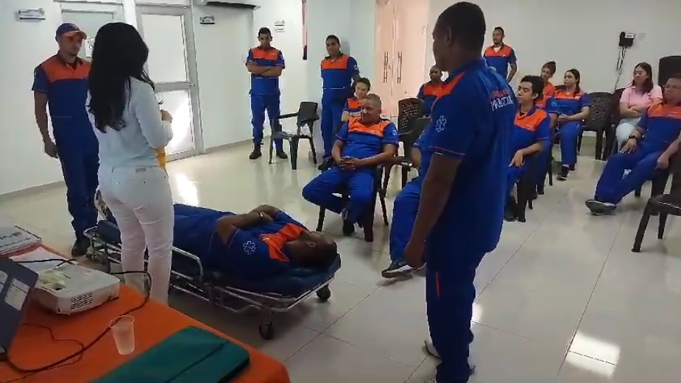
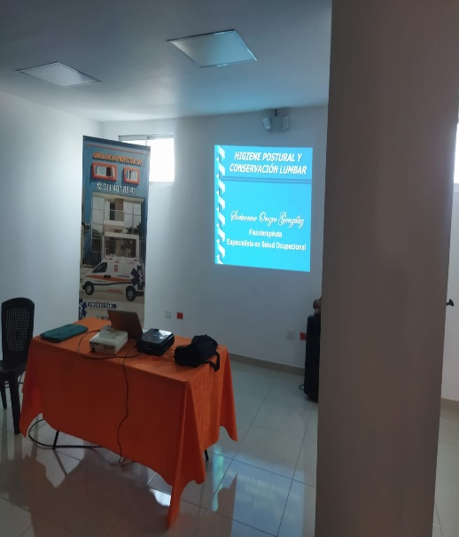
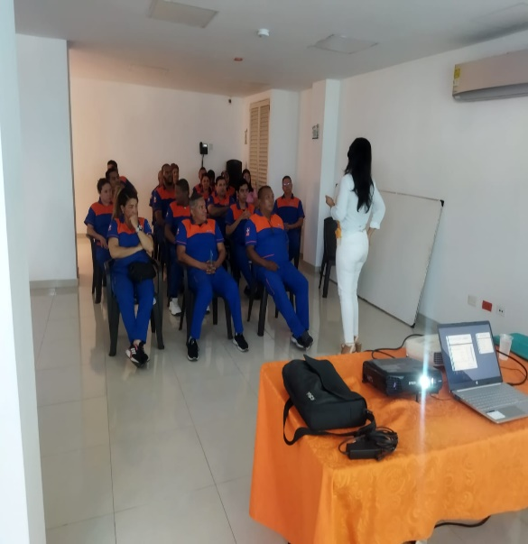
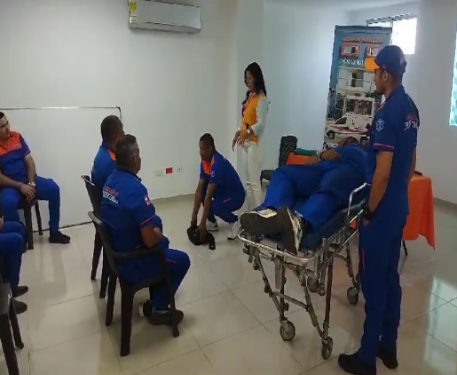
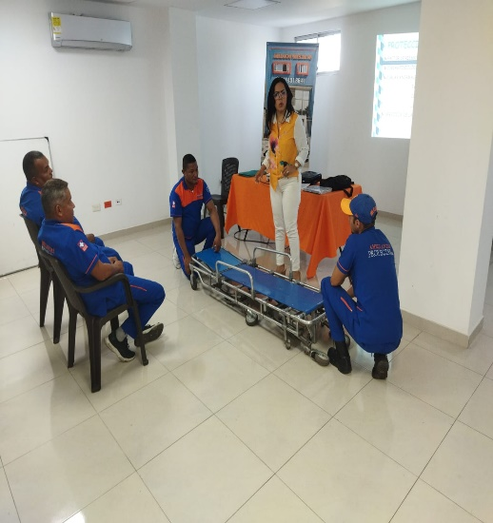
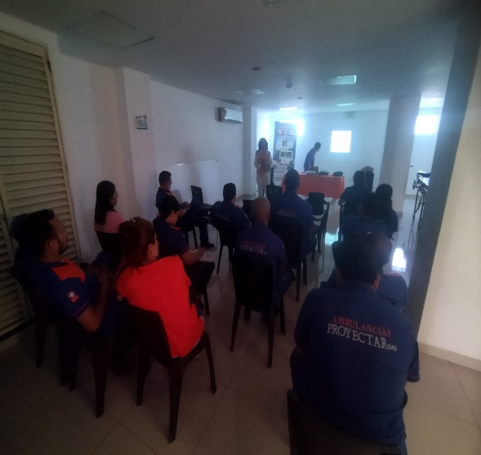
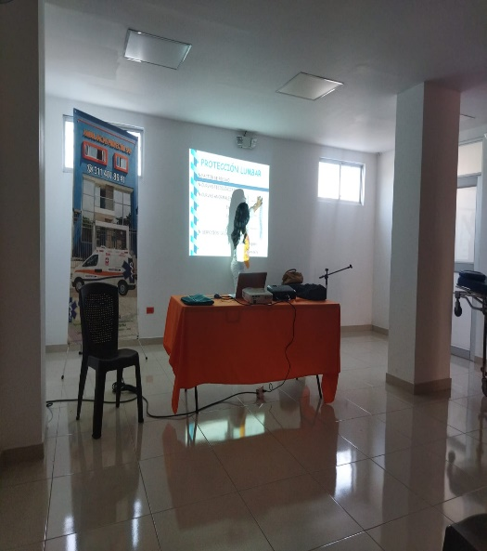
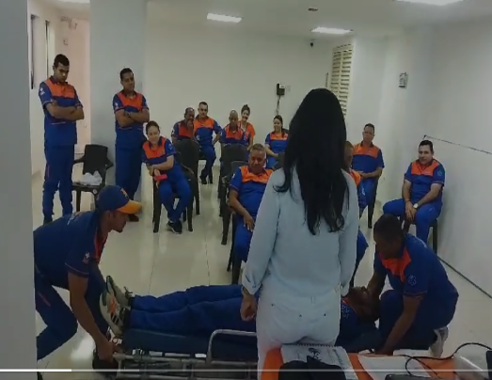
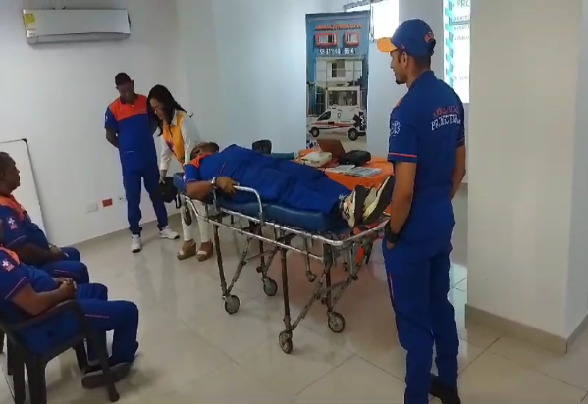

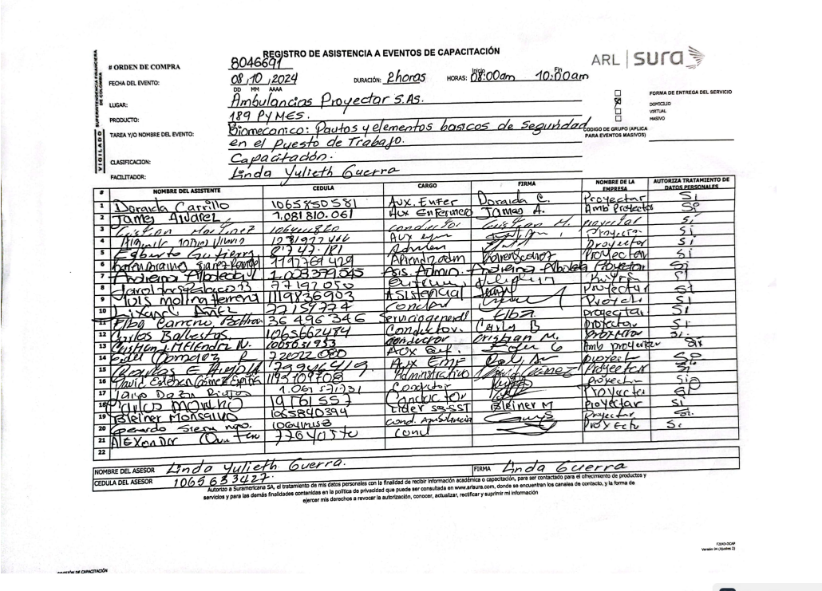

EVIDENIAS CAPACITACION ORDEN Y ASEO.
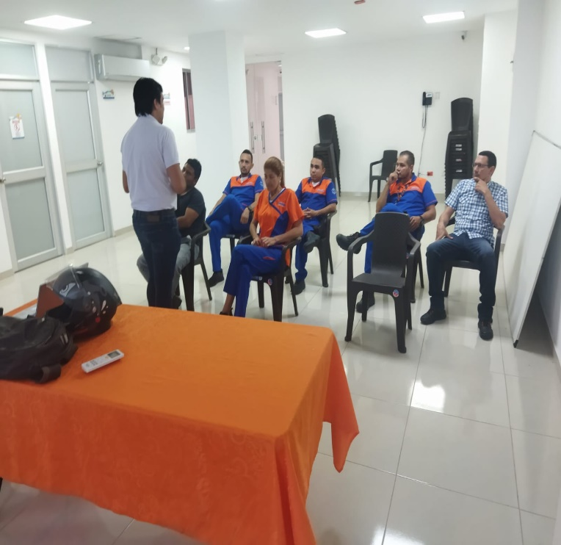
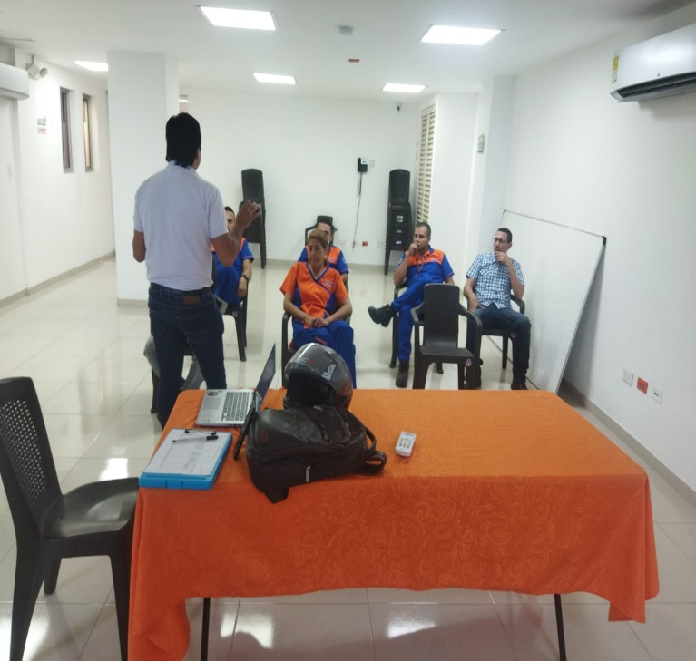

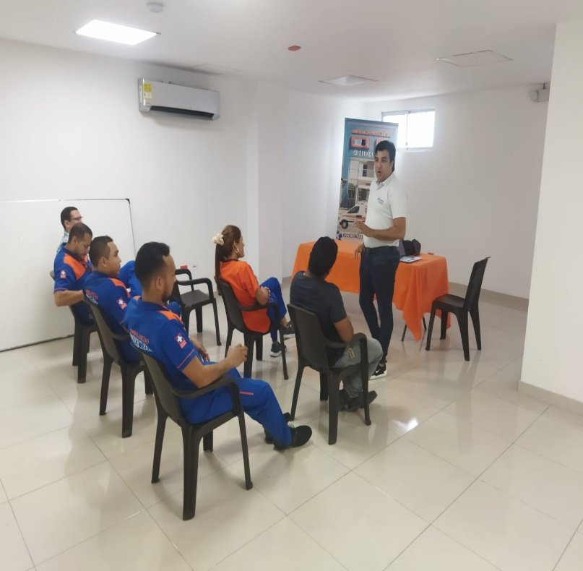
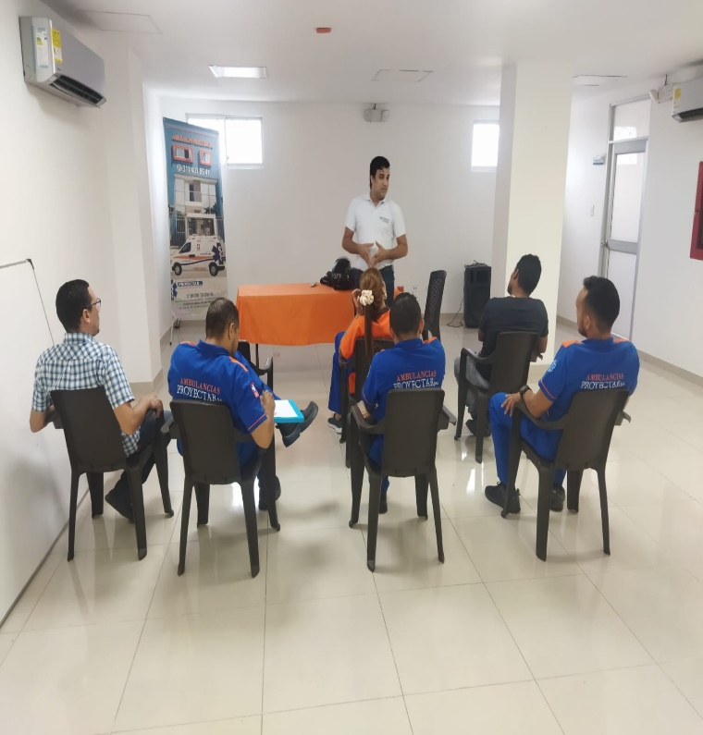

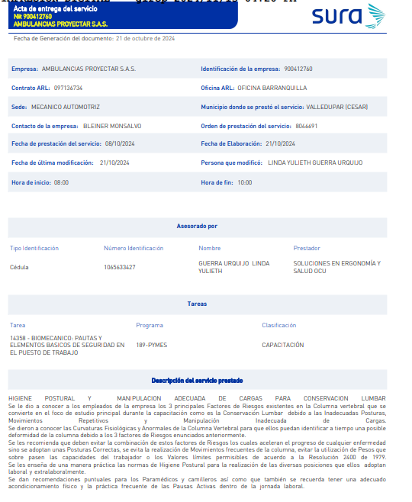

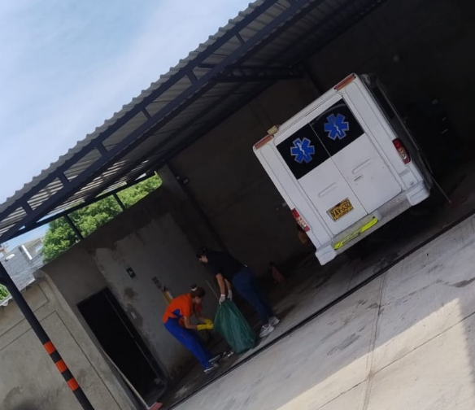
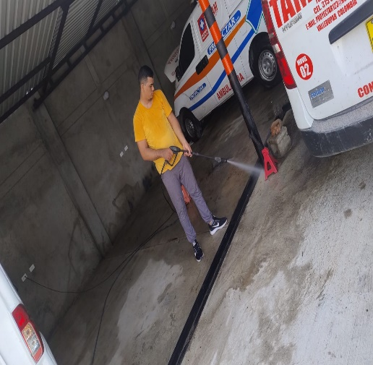
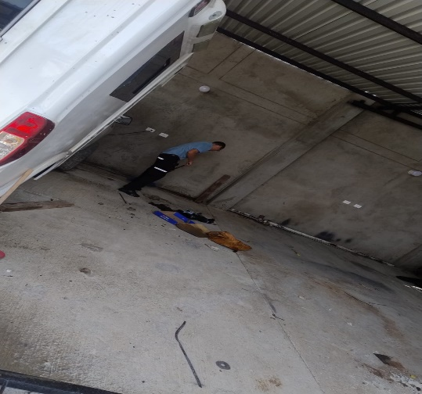
JORNADA DE ORDEN Y ASEO.
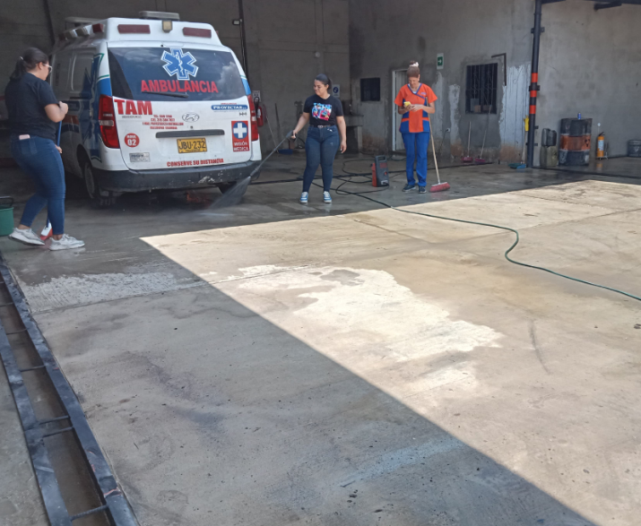
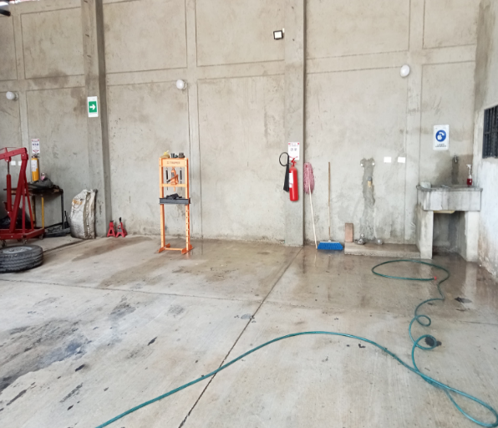
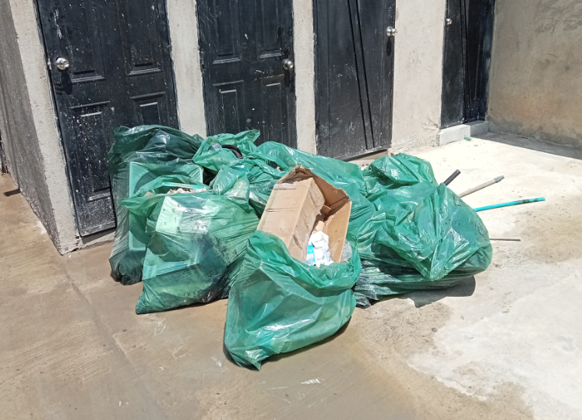
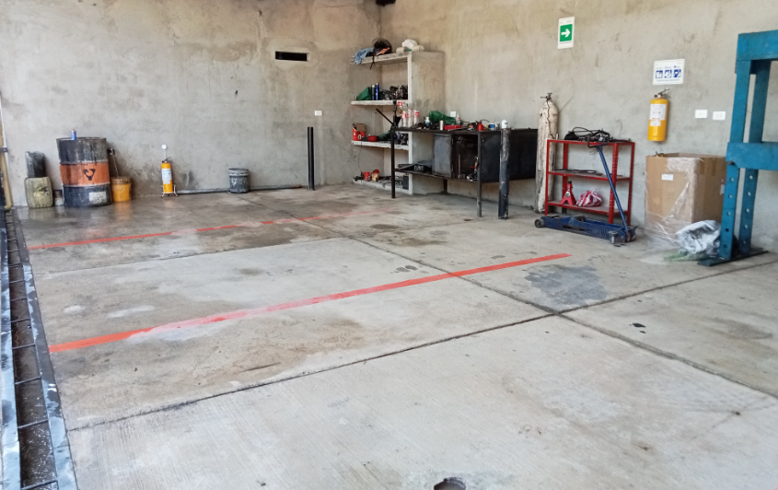
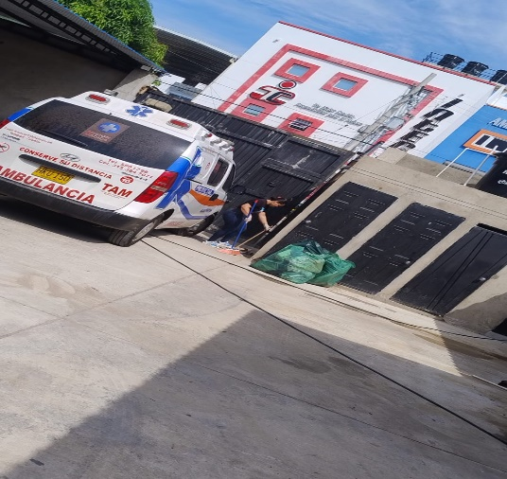
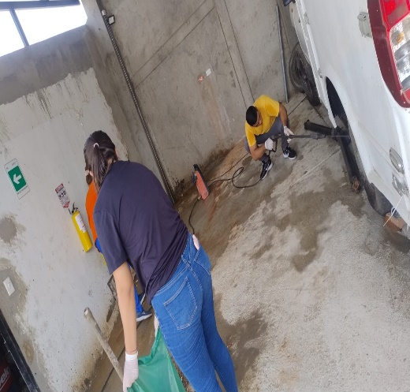

En la reunión se mencionaron las actividades y acciones realizada durante el presente mes por los miembros del COPASST y la organización.

De manera continua se siguen implementando las medidas de protección estandarizadas:

- Limpieza y desinfección de calzados.
- Toma de temperatura al ingreso y salida de Ambulancias Proyectar SAS.
- Lavado de manos.
- Uso de los EPP.
- Reporte de las condiciones de Salud.
- Limpieza y desinfección de móviles e infraestructura

El COPASST, ha calificado con un 100% de cumplimiento, con respecto a las medidas de bioseguridad, implementación de los protocolos y entrega efectiva a los funcionarios de los elementos de protección personal.

PREGUNTAS.

- ¿Los EPP entregados cumplen con las características establecidas por el Ministerio de Salud y Protección Social? SI, se anexa evidencia.
- ¿Se ha entregado los EPP a todos los trabajadores, de acuerdo al grado de exposición al riesgo? SI, se anexa evidencia
- ¿Los EPP se están entregando oportunamente? SI, se anexa evidencia.
- ¿Se está garantizando la entrega de los EPP en la cantidad y remplazo de uso requerido? SI, se anexa evidencia.
- ¿Se ha planeado lo necesario para contar con suficiente inventario que garantice la disponibilidad requerida para la entrega completa y oportuna de los EPP? SI, se anexa evidencia.

La próxima reunión se llevará a cabo el día 30 de NOVIEMBRE del 2024, donde socializaremos los avances de los compromisos y puntos mencionados.

INTEGRANTES
NOMBRES Y APELLIDOS |  | ENTIDAD |  |  | CARGO |  | FIRMA
LILIANA GUARNIZO RONDÓN |  | Ambulancias Proyectar SAS |  |  | Representante |  | 
SIXTO MUNIVE NAVARRO |  | Ambulancias Proyectar SAS |  |  | Suplente |  | 
LUIS MOLINA |  | Ambulancias Proyectar SAS |  |  | Representante |  | 
JAMES ALVAREZ ESPITIA |  | Ambulancias Proyectar SAS |  |  | Suplente |  | 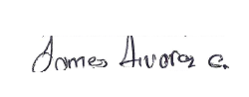
COMPROMISO |  | RESPONSABLE |  |  | FECHA EJECUCIÓN |  | FECHA VERIFICACIÓN
Realización de actividades contempladas dentro del plan de trabajo 2024. |  | Coordinador SST - copasst |  |  | NOVIEMBRE |  | DICIEMBRE
CAPACITACION: MISION MEDICA |  | Coordinador SST - copasst |  |  | NOVIEMBRE |  | DICIEMBRE

